安师附小每日课后作业公示
时长单位：分钟 （教师只需填写数字） 2022 年 12月26日
 | 语文 | 时长 | 数学 | 时长 | 英语 | 时长 | 总时长
一（1）班 | 必做：  1、朗读汉语拼音第二、第三单元，不少于3遍。能熟练背诵P52汉语拼音表，P20-53页双蓝线里的生字熟练指读并组词。  2、复习朗读第一单元，复习要求：①朗读课文、词语表、双蓝线生字、田字格生字、本课的新笔画、新偏旁；  ②书空每课的田字格生字，边写边说笔顺；  ③课本上要求背诵的课文要会背。  复习时，田字格生字（汉字＋拼音）、新学的笔画、偏旁，建议自默。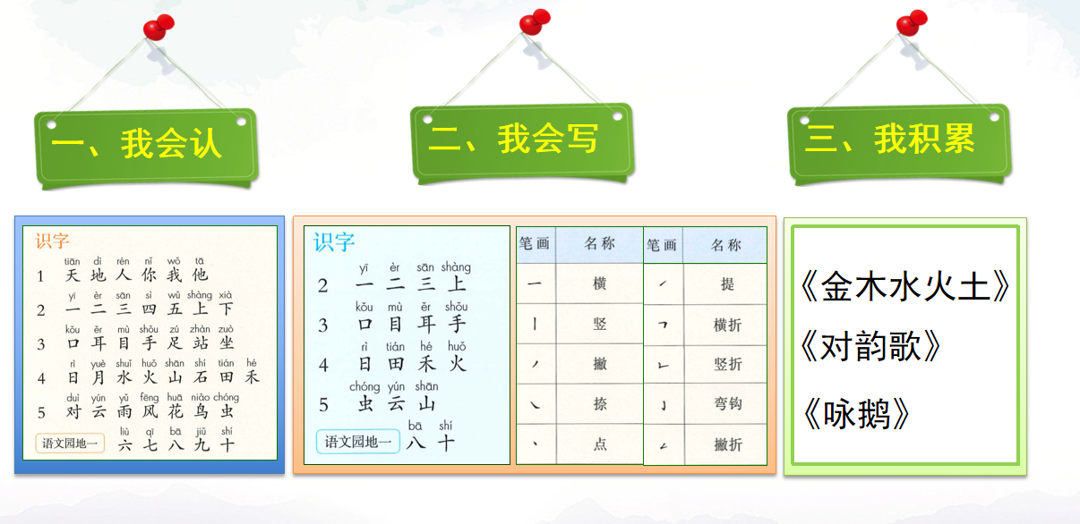 | 10 | 必做：  1.准备好闯关（一）  2.听算练习30道 | 10 | 必做：1.一起作业  2.查阅听力开心闯关 | 10 | 30
 | 选做： |  | 选做：无 |  | 选做：无
一（2）班 | 必做：朗读汉语拼音第二、第三单元，不少于3遍。 | 15 | 必做：1、订正12月24日数学作业：17周周末卷  2、完成闯关（一），拍照上传家校本 | 15 | 必做：1.一起作业  2.查阅期末复习卷（3） | 10 | 40
 | 选做：朗读《日有所诵》 |  | 选做：复习错题 |  | 选做：无
一（3）班 | 必做：  - 朗读汉语拼音（第2、3单元）内容，不少于3遍  2. 检查家校本订正（一起作业） | 15 | 必做：1、订正12月24日数学作业：17周周末卷  2、完成闯关（一），拍照上传家校本 | 15 | 必做：1.一起作业  2.查阅期末复习卷（3） | 10 | 40
 | 选做：朗读《日有所诵》 |  | 选做：无 |  | 选做：无
一（4）班 | 必做：  - 完成字词专项练习  - 正确、熟练背诵第五单元相关课文内容  - 读第五单元相关内容（2遍） | 20 | 必做：1.拍照上传期末闯关（一）  2.坚持听算30道 | 10 | 必做：复习M3 | 10 | 40
 | 选做：朗读《日有所诵》 |  | 选做：无 |  | 选做：无
一（5）班 | 必做：  1.复习第二、三单元的拼音内容，包括拼音、儿歌、生字，至少读三遍。  2.复习第一单元的内容，课文读三遍，生字表的字会组词，田字格的字会书空。  3.完成完成家校本作业，及时提交。 | 15 | 必做：1.拍照上传期末闯关（一）  2.坚持听算30道 | 10 | 必做：1.一起作业  2.指读课本26-37页2遍。 | 10 | 35
 | 选做：无 |  | 选做：无 |  | 选做：无
一（6）班 | 必做：  1、复习巩固第一、二、三单元，完成朗读打卡任务。  2、结合书后的识字表、写字表、常用笔画名称及常用偏旁名称复习第四单元，复习要求：①朗读课文、词语表、双蓝线生字、田字格生字、本课的新笔画、新偏旁②书空每课的田字格生字，边写边说笔顺③课本上要求背诵的课文要会背。 | 10 | 必做：1.拍照上传第17周周末卷 2.准备好闯关（一） | 15 | 必做：1.一起作业  2.指读课本26-37页2遍。 | 10 | 35
 | 选做：无 |  | 选做：无 |  | 选做：无
一（7）班 | 必做：  1.复习朗读第四单元，复习要求：①朗读课文、词语表、双蓝线生字、田字格生字、本课的新笔画、新偏旁②书空每课的田字格生字，边写边说笔顺③课本上要求背诵的课文要会背。  2.复习时，田字格生字（汉字＋拼音）、新学的笔画、偏旁，建议自默。  3.朗读语文书P119、P120两张表格。（要会说会写） | 10 | 必做：1.核对17周周末卷答案 2.准备好闯关（一） | 15 | 必做：1.一起作业  2.指读课本26-37页2遍。 | 10 | 35
 | 选做：无 |  | 选做：无 |  | 选做：无
一年级本周体育小任务： | 1.1分钟跳绳， 3组；坐位体前屈1分钟一组，2组；广播操2遍。  2.选择自己喜欢的体育运动进行锻炼，每天锻炼时间30分钟。
 | 必做： | 时长 | 数学 | 时长 | 英语 | 时长 | 总时长
二（1）班 | 必做：1.朗读模拟1错题。  2.口答拼音专项第一至第三大题。 | 10 | 必做：复习应用与统计 | 10 | 必做：1、朗读打卡  2、看图默单词 | 10 | 30
 | 选做：识记第六单元词语 |  | 选做：无 |  | 选做：无
二（2）班 | 必做：1.朗读模拟卷1错题。  2.口答《句子专项练习》 | 10 | 必做：复习应用卷 | 10 | 必做：1、朗读打卡  2、看图默单词 | 10
 | 选做：课文阅读打卡 |  | 选做：无 |  | 选做：无
二（3）班 | 必做：  口答《句子专项练习》 | 10 | 必做：复习应用与统计 | 10 | 必做：看图默单词 | 10 | 30
 | 选做：无 |  | 选做：无 |  | 选做：无
二（4）班 | 必做：1.朗读阶段练习错题。 | 10 | 必做：复习应用卷 | 10 | 必做：看图默单词 | 10 | 30
 | 选做：朗读打卡 |  | 选做：无 |  | 选做：无
二（5）班 | 必做：朗读综合复习卷1 | 10 | 必做：1.复习应用与统计卷 | 10 | 必做：看图默单词 | 10 | 30
 | 选做：无 |  | 选做：无 |  | 选做：无
二（6）班 | 必做：1.朗读知识汇总第八部分。  2.完成综合卷1。 | 10 | 必做：复习应用与统计卷 | 10 | 必做：订正复习卷3 | 10 | 30
 | 选做：复习错题 |  | 选做：无 |  | 选做：无
二（7）班 | 必做：复习综合卷1 | 10 | 必做：复习应用卷 | 10 | 必做：订正复习卷3 | 10 | 30
 | 选做：无 |  | 选做：无 |  | 选做：无
二（8）班 | 必做：口答《词语专项练习》 | 10 | 必做：复习应用卷 | 10 | 必做：订正复习卷3 | 10 | 30
 | 选做：无 |  | 选做：无 |  | 选做：无
二年级本周体育小任务： | 1.跳绳一分钟一组，3-4组；坐位体前屈1分钟一组，3-4组；广播操2遍。  2.选择自己喜欢的体育运动进行锻炼，每天锻炼时间30分钟。
 | 语文 | 时长 | 数学 | 时长 | 英语 | 时长 | 总时长
三（1）班 | 必做：1.及时订正上周家校本；  2.完成早上讲评的练习卷的剩余部分，提交家校本。 | 30 | 必做：1.上传0号本、应用题卷  2.完成几何部分复习卷（可以明天写） | 15 | 必做：1.订正试卷；2.M3U1默写；3.背34-37 | 10 | 55
 | 选做：无 |  | 选做：无 |  | 选做：无
三（2）班 | 必做：1.订正家校本。2.完成期末复习卷1（作文不写）。3.复习背默单第三单元。（读&默） | 30 | 必做：1.上传0号本、应用题卷  2.完成几何部分复习卷（可以明天写） | 15 | 必做：  1.A本  2.家默M3U2 | 15 | 60
 | 选做：无 |  | 选做：无 |  | 选做：无
三（3）班 | 必做：1完成期末闯关3（不写作文）。提交家校本  2完成句子练习前8题。  3.整理今日课堂笔记和改错本。 | 20 | 必做：专项练习卷（数学广场、年月日） | 20 | 必做：  1.A本  2.家默M3U2 | 15 | 55
 | 选做：巩固5单元背默单 |  | 选做：无 |  | 选做：无
三（4）班 | 必做：  1.完成7.8单元闯关卷订正  2.期末练习卷1（基础和阅读） | 20 | 必做：专项练习卷（数学广场、年月日） | 20 | 必做：  1. 完成M3笔试部分。（只提交作文部分，其余会在课堂上讲解。）  2. 复习M4课本内容。明日进行《04 3A期末模拟练习》，请准备好。 | 15 | 55
 | 选做：课外阅读 |  | 选做：无 |  | 选做：无
三（5）班 | 必做：  1.复习1-8单元背默单，完成小默写纸  2.完成期末复习1（作文不写）  3.整理近期的小练习卷、练习册上的错题 | 20 | 必做：  1.应用专项卷子 | 20 | 必做：  - M3卷订正，复习笔记。  - 朗读p26-29，背诵单词、课文。 | 20 | 60
 | 选做：  课外阅读安徒生童话，完成阅读清单 |  | 选做：无 |  | 选做：无
三（6）班 | 必做：  1.复习背默单第一、二单元。  2.完成综合复习卷3（作文不写），明天上课讲评。 | 20 | 必做：  1.应用专项卷子 | 15 | 必做：  1. M3卷订正，复习笔记。  2. 朗读p26-29，背诵单词、课文。 | 20 | 55
 | 选做：课外阅读 |  | 选做：无 |  | 选做：无
三（7）班 | 必做：1.订正三份卷子（期末卷1、第7单元、第5 6双单元卷）  2.完成期末卷2（基础、阅读部分） | 25 | 必做：  1、应用部分小练习 | 10 | 必做：1、订正5号卷  2、M2试卷完成（包括听力） | 15 | 50
 | 选做：课外阅读 |  | 选做：无 |  | 选做：无
三（8）班 | 必做：  1.拍照上传复习大练习卷3。  2.完成易错字词专项练习。  3.继续复习背默单第一到三单元，准备默写。  4.观看智慧课堂复习视频01。 | 25 | 必做：  1、应用部分小练习 | 10 | 必做：  1. 完成M3笔试部分。（只提交作文部分，其余会在课堂上讲解。）  2. 复习M4课本内容。明日进行《04 3A期末模拟练习》，请准备好。 | 15 | 50
 | 选做：课外阅读 |  | 选做：无 |  | 选做：无
三年级本周体育小任务： | 跳绳一分钟一组，仰卧起坐一分钟一组，每个练习5组
 | 语文 | 时长 | 数学 | 时长 | 英语 | 时长 | 总时长
四（1）班 | 必做：  - 完成阅读语段《苏州河的启迪》（打卡）  - 准备第八单元综合练习卷子 | 10 | 必做：练习卷1 | 20 | 必做：1. 完成练习一  2. 家默单词表M3U1 | 10 | 40
 | 选做：无 |  | 选做：无 |  | 选做：无
四（2）班 | 必做：完成第6单元基础部分 | 15 | 必做：练习卷1 | 20 | 必做：无 |  | 35
 | 选做：无 |  | 选做：无 |  | 选做：无
四（3）班 | 必做：1、订正综合练习卷  2、复习第四五单元字词，自默《精卫填海》及《嫦娥》 | 20 | 必做：练习卷1 | 20 | 必做：无 |  | 40
 | 选做：选读第四，五单元优秀习作各两篇。 |  | 选做：无 |  | 选做：无
四（4）班 | 必做：完成第八单元练习卷 | 15 | 必做：练习卷1 | 20 | 必做：1.完成练习卷一  2.复习M3U1、U2词汇条 | 15 | 60
 | 选做：无 |  | 选做：无 |  | 选做：无
四（5）班 | 1.完成语文基础练习1和3 | 25 | 必做：练习卷1 | 20 | 必做：1.完成练习卷一  2.复习M3U1、U2词汇条 | 15 | 50
 | 选做：无 |  | 选做：无 |  | 选做：无
四（6）班 | 必做：完成期末复习小练习（句子练习） | 20 | 必做：练习卷1 | 20 | 必做：1. 完成练习一  2. 家默单词表M3U1 | 10 | 50
 | 选做：无 |  | 选做：无 |  | 选做：无
四年级本周体育小任务： | 作业一：仰卧起坐50个一组、跳绳1分钟一组、坐位体前屈1分钟一组，每个项目做5组。  作业二：选择自己喜欢的体育运动进行锻炼，每天练习时间30分钟左右。  从以上两个作业中每天任意选择一项练习即可。

